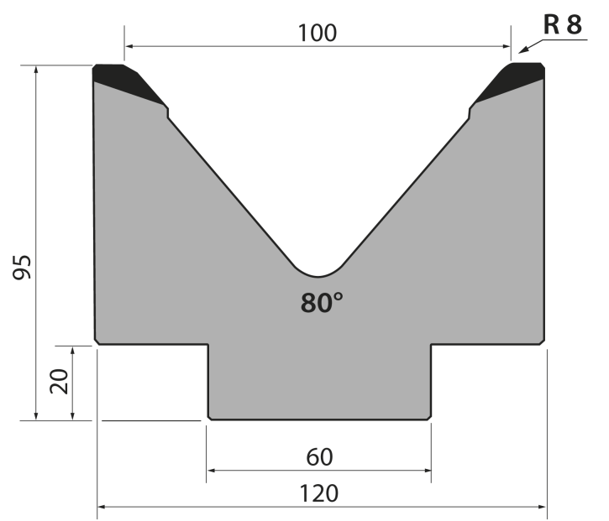 | Матрица 80⁰ тип Promecam M95.80.100/F
 | артикул | длина, мм | вес, кг | макс. усилие
 | M95.80.100/F | 805 | 44,50 | 100 т/метр | заказать
Стандартные секции инструмента
